SINDRAPE
SOLUÇÃO INTEGRADA DE ADMINISTRAÇÃO DE PESSOAL

UCS0376 - Suspender Consignatárias, Tipos de Serviço e Consignações

Histórico de Revisões

Data | Versão | Descrição | Autor
17/03/2009 | 1.0 | Elaboração do documento. | Tiago Schraiber

Índice

1. Pacote/Caso de Uso 4
1.1. Descrição 4
1.2. Requisitos atendidos 4
2. Conceito 4
2.1. Conceitos principais 4
2.2. Conceitos associados 4
3. Diagrama 5
4. Casos de Uso 6
4.1. Incluir Suspensão da Consignatária/Tipo de Serviço/ Consignação 6
4.1.1. Fluxo Básico 6
4.2. Alterar Suspensão da Consignatária / Tipo de Serviço / Consignação 6
4.2.1. Fluxo Básico 6
4.3. Excluir Suspensão da Consignatária / Tipo de Serviço / Consignação 6
4.3.1. Fluxo Básico 6
4.4. Listar Suspensões das Consignatárias / Tipos de Serviço / Consignações 7
4.4.1. Fluxo Básico 7

Pacote/Caso de Uso

Suspender Consignatárias, Tipos de Serviço e Consignações

Descrição

Suspender todos ou alguns tipos de serviço oferecidos por uma consignatária bem como apenas algumas consignações.

Requisitos atendidos

R2 – Cadastro de consignações

Conceito

Conceitos principais

Consignatárias: histórico de suspensões | Relação das suspensões de consignatárias.

Conceitos associados

Não se aplica.

Diagrama

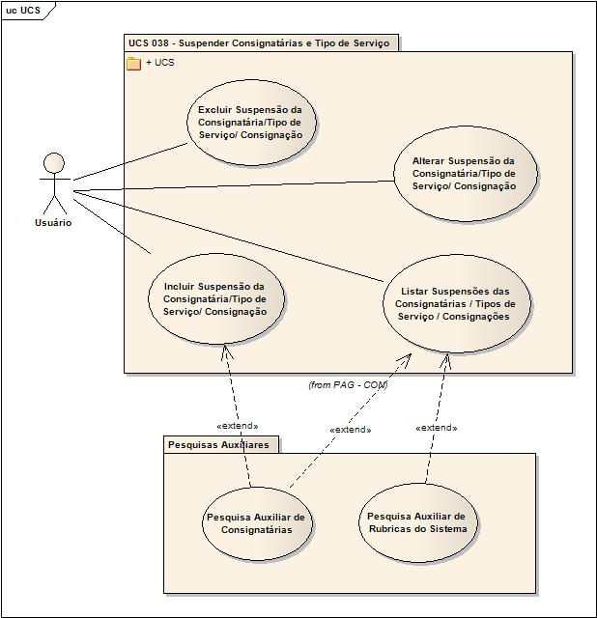

Casos de Uso

Incluir Suspensão da Consignatária/Tipo de Serviço/ Consignação

Fluxo Básico

O ator solicita a funcionalidade para incluir suspensão da consignatária e/ou tipo de serviço e/ou consignação.

O sistema apresenta formulário para preenchimento.

O ator informa os dados necessários.

O ator submete a operação de inclusão.

O sistema valida as informações de acordo com as regras estabelecidas no documento Regras de Negócio do módulo de Pagamentos (RGN2.1.151.1, RGN2.1.121.1).

O sistema inclui a suspensão informada.

O sistema processa a operação e exibe a mensagem MSG0050 ("Inclusão efetuada com sucesso!").

Alterar Suspensão da Consignatária / Tipo de Serviço / Consignação

Fluxo Básico

O ator seleciona a suspensão após executar a funcionalidade “Listar Suspensões das Consignatárias / Tipos de Serviço / Consignações”.

O ator submete operação alterar – informações principais.

O ator altera os dados necessários e submete a operação.

O sistema valida as informações de acordo com as regras estabelecidas no documento Regras de Negócio do módulo de Pagamentos (RGN2.1.152.1, RGN2.1.121.1).

O sistema altera a suspensão.

O sistema processa a operação e exibe a mensagem MSG0051 ("Alteração efetuada com sucesso!").

Excluir Suspensão da Consignatária / Tipo de Serviço / Consignação

Fluxo Básico

O ator seleciona a suspensão após executar a funcionalidade “Listar Suspensões das Consignatárias / Tipos de Serviço / Consignações”.

O ator submete operação excluir.

O sistema valida as informações de acordo com as regras estabelecidas no documento Regras de Negócio do módulo de Pagamentos (RGN2.1.152.1, RGN2.1.121.1).

O sistema exclui a suspensão selecionada.

O sistema processa a operação e exibe a mensagem MSG0052 ("Exclusão efetuada com sucesso!").

Listar Suspensões das Consignatárias / Tipos de Serviço / Consignações

Fluxo Básico

O ator solicita a funcionalidade de manutenção de suspensões das consignatárias e/ou tipo de serviço e/ou consignações.

O sistema exibe os filtros de pesquisa.

O ator informa os dados necessários e submete a operação.

O sistema exibe uma lista de suspensões, de acordo com os filtros informados, ordenada alfabeticamente pelo nome da consignatária e o nome do tipo de serviço.

